糾正案文

被糾正機關：台灣電力股份有限公司。

案 由：台電公司管理之武界壩6號閘門，於109年9月13日4時12分無預警自動開啟放水造成4死事件，值班人員除於開啟的16分鐘後才進行關閉動作、亦未於緊急處置當下同步通報，而是在當日5時9分全部處理完長達97分鐘後的6時46分，始首次電話通報大觀電廠，通報系統顯有延誤，平時教育訓練核未確實，緊急應變標準作業程序亦有欠周妥；且6號閘門於4時12分開啟，至4時43分完全關閉的31分鐘期間，共放水19萬3,440噸，占有效蓄水容量62萬1,043噸的31％，水位有明顯下降，惟武界壩每日均需逐時填列的值班日誌，事故當日3位值班人員均填寫滿水位8.94公尺，主管未查核亦予核章，顯見覆核作業流於形式；台電公司函復本院有關9月13日之水位歷線，亦未檢視當日均為滿水位8.94公尺顯不合理仍予函報，均足證該公司對於紀錄資料之正確性未落實覆核等，確有違失，爰依法提案糾正。

事實與理由：
民國（下同）109年9月13日，位於南投縣仁愛鄉的武界壩水庫（下稱武界壩）6號閘門，分別於上午4時12分18秒、5時7分42秒二度無預警自動開啟放水，總共放出19萬4,340立方公尺（下稱噸）之水量，造成當時於武界壩下游約5.5公里處之濁水溪河床露營的4位民眾遭水流沖走致死事件。本案經調閱經濟部暨所屬水利署（下稱水利署）、台灣電力股份有限公司（下稱台電公司）暨所屬大觀發電廠（下稱大觀電廠）、臺灣南投地方檢察署(下稱南投地檢署)等機關卷證資料，於109年12月23日赴武界壩現場履勘，聽取簡報並詢問水利署及台電公司等機關主管人員，且於110年4月8日再請大觀電廠蘇姓值班員、該電廠曾姓副廠長及台電公司發電處洪姓組長到院說明以釐清案情，已調查竣事，茲臚列事實與理由如下：

台電公司管理之武界壩6號閘門於109年9月13日4時12分無預警自動開啟放水，惟值班人員除於開啟的16分鐘後才進行關閉動作，導致放水將近20萬噸；且亦未於緊急處置當下同步通報，而是在當日5時9分全部處理完長達97分鐘後的6時46分，始首次電話通報大觀電廠，而電廠值班主任亦於接獲後18分鐘的7時4分始公告周知廠內各主管人員，值班通報系統明顯晚於警方及法治村村長，致下游民眾及警察局、派出所等相關單位無法及時接獲武界壩放水訊息與採取因應處置措施，顯見台電公司平時針對武界壩值班員之教育訓練核未確實，無法於獨自值勤遇緊急狀況下，依上開操作規則相關作業程序，緊急處置後迅速通報大觀電廠值班主任，且緊急應變標準作業程序亦有欠周妥，核有怠失

「武界壩水庫運用要點」第11點規定：「本水庫實施防洪運轉或調節性放水，應於1小時前發布洩水警報，並通知經濟部水利署、中區水資源局集集攔河堰管理中心、第四河川局、南投縣警察局、消防局……等相關單位，加強防範。」「武界水庫水門操作規定」第8點亦規定：「各水門緊急放水時，應依放水警報之規定，並依本水庫運用要點規定通知或通報相關單位。」「武界壩及進水口操作規則」第2.1節武界壩值班人員之工作：「……5.水庫水位之監視、控制及記錄。……」

武界壩6號閘門於109年9月13日上午4時12分18秒異常開啟（滿水位高度8.94公尺），此時控制室內之閘門控制面板上的6號閘門開啟警示紅燈亮起，4時26分低水位警報之蜂鳴器響起（水位低於8.31公尺時，蜂鳴器響起之音量為68分貝），4時28分6秒蘇姓值班人員手動關閉6號閘門，該閘門直至4時43分36秒始完全關閉，共計31分18秒，放水量為19萬3,440噸；9月13日上午5時7分42秒再度異常開啟，蘇姓值班人員於5時8分30秒手動關閉6號閘門，該閘門於5時9分12秒完全關閉，共計1分30秒，第2次放水量為900噸。兩次異常開啟合計總放水量為19萬4,340噸。

經查，蘇姓值班員於109年9月13日6時46分始首次以廠內電話向大觀電廠控制室葉姓值班主任回報狀況、7時2分第2次再請大觀電廠控制室通報相關單位，大觀電廠葉姓值班主任於7時4分將事件發布於由35人組成之「大觀主管（業務）line群組」；早於此時段，警方於109年9月13日5時30分已接獲110轉報「南投縣仁愛鄉法治村一線天一帶露營民眾遭溪水水流沖走」情事，警方並於同日6時許展開搜救行動、6時40分法治村村長通知大觀電廠土木組閘門課徐姓課長、6時46分徐姓課長通知土木組張姓經理、6時48分張姓經理通知大觀電廠黃姓副廠長、6時50分黃姓副廠長再通知相關人員、7時49分張姓經理填寫「災害及緊急事故速報表」第1報通知總公司、經濟部及國營事業委員會。

109年9月13日相關時間序列如下表：
時間 | 內容
AM 4:12:18 | 6號閘門第1次異常開啟、紅燈亮起
AM 4:26:48 | 低水位警報(有聲音的警報，68分貝)
AM 4:28:06 | 蘇姓值班員進行6號閘門關閉動作
AM 4:43:36 | 6號閘門完全關閉
AM 5:07:42 | 6號閘門第2次異常開啟
AM 5:08:30 | 蘇姓值班員進行6號閘門關閉動作
AM 5:09:12 | 6號閘門完全關閉
經過97分鐘
AM 6:46 | 蘇姓值班員第1次通知大觀電廠葉姓值班主任
AM 7:02 | 蘇姓值班員第2次通知大觀電廠葉姓值班主任

依照上開運用要點及操作規定，如遇放水應通知相關單位，本事件雖係無預警自動放水，惟值班員於6號閘門開啟的4時12分18秒、紅燈亮起的當下未發現外，4時26分高達68分貝的低水位警報響起竟亦未發覺，遲至閘門開啟後16分鐘的4時28分6秒始手動關閉6號閘門已顯不合理外，於緊急處置關閉6號閘門與監控各項數據的同時，也未依規定利用桌上電話之廠內系統通知大觀電廠，縱使於5時9分12秒全數處理完後，理應回報，惟蘇姓值班人員竟於97分鐘之後的6時46分始電話通知大觀電廠。另大觀電廠值班部門於6時46分接獲事件後，亦於18分鐘後的7時4分始將事件發布於大觀主管line群組。

本院109年12月23日至武界壩控制室現場履勘，位處於值班員座位向閘門控制面板觀看（如下圖），正常情況下之控制面板皆顯示綠燈，無一紅燈，109年9月13日上午4時12分，6號閘門開啟時，位於閘門控制面板（3）之「6號閘門開啟警示燈」紅燈亮起，此係為萬綠叢中一點紅的畫面，值班員倘有依規定隨時監視控制面板，當即會發現面板上之紅燈亮起，進而及時處置，但值班員卻於4時12分紅燈亮起的14分鐘後蜂鳴器響起（4時26分）仍未處理，甚至高達68分貝的蜂鳴器響起2分鐘後（4時28分）始關閉閘門，顯有疏失。該值班員後於109年9月21日調回大觀電廠機械組上班，不再任職於運轉組值班部門。
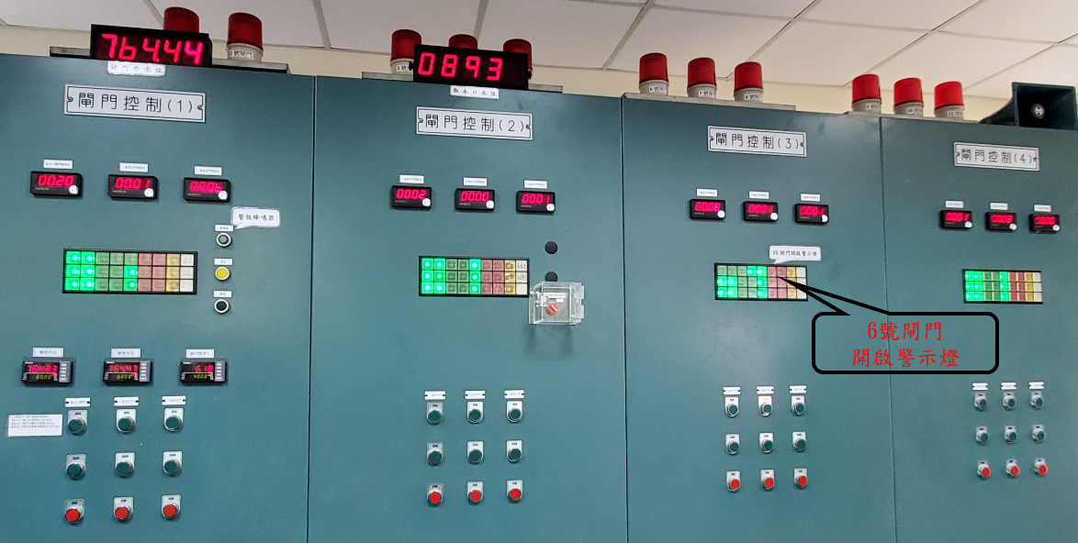

綜上，台電公司管理之武界壩6號閘門於109年9月13日4時12分無預警自動開啟放水，惟值班人員除於開啟的16分鐘後才進行關閉動作，導致放水將近20萬噸；且亦未於緊急處置當下同步通報，而是在當日5時9分全部處理完長達97分鐘後的6時46分，始首次電話通報大觀電廠，而電廠值班主任亦於接獲後18分鐘的7時4分始公告周知廠內各主管人員，值班通報系統明顯晚於警方及法治村村長，致下游民眾及警察局、派出所等相關單位無法及時接獲武界壩放水訊息與採取因應處置措施，顯見台電公司平時針對武界壩值班員之教育訓練核未確實，無法於獨自值勤遇緊急狀況下，依上開操作規則相關作業程序，緊急處置後迅速通報大觀電廠值班主任，且緊急應變標準作業程序亦有欠周妥，核有怠失。

台電公司未依規定確實記錄水門操作情形，武界壩6號閘門於109年9月13日4時12分開啟，至4時43分完全關閉的31分鐘期間，共放水19萬3,440噸，占有效蓄水容量62萬1,043噸的31％，水位有明顯下降，惟武界壩每日均需逐時填列的值班日誌，事故當日3位值班人員均填寫滿水位8.94公尺，主管未查核亦予核章，顯見覆核作業流於形式；台電公司函復本院有關9月13日之水位歷線，亦未檢視當日均為滿水位8.94公尺顯不合理仍予函報，均顯示該公司對於紀錄資料之正確性未落實覆核，核有違失

「武界水庫水門操作規定」第9條規定：「本水庫各水門操作情形應確實記錄。」「武界壩及進水口操作規則」第2.1節武界壩值班人員之工作：「……5.水庫水位之監視、控制及記錄。……」第2.4節則規定：「武界壩值班員每次操作完畢後，必須將操作時間、閘門開度、水位及流量等詳細紀錄，並回報本廠值班主任。」

依據大觀電廠於109年9月24日請專業測量公司量測結果，武界壩最新有效蓄水容量為62萬1,043噸。而109年9月13日兩次無預警放水，其中第1次閘門開啟放出19萬3,440噸之水量、第2次閘門開啟放出900噸之水量，合計共放出19萬4,340噸，占有效蓄水容量的31.3％。

而武界壩滿水位高程為海拔764.45公尺、蓄水高度為8.94公尺（此即為滿水位之高度），109年9月13日事發當日下午1時22分至25分，警方於武界壩控制室拍攝之控制面板顯示水位高度為8.11公尺；另據蘇姓值班人員109年9月25日於警方第4次調查筆錄之記載表示「關到7.5公尺閘門全閉」等語，顯示無預警放水係從滿水位8.94公尺逐漸下降至最低水位7.5公尺。

本院調閱武界壩109年9月8日至9月15日，事件發生前、中、後之武界壩值班日誌，以及109年9月12日至9月14日武界壩的水位歷線，其中9月8日至9月15日的堰堤水位高都是8.94公尺，亦即顯示皆為滿水位，竟無本次無預警放水事件。而9月13日當日的值班日誌下方係以手寫記載方式註明「六號排洪門故障、自動開啟、時間約3：30分，發現時間3：55分，水位降至8.7M，4：45分六號排洪門全閉（弧型閘門開關放置現場）；5：10六號排洪門又自動開啟，5：12分六號排洪門全閉（弧型閘門開關放置遙控）」該日值班日誌上有3位值班人員之簽名，以及閘門課徐姓課長於主管欄位之職章，皆未查核數據是否正確。

惟值班日誌係規劃24小時之欄位，需由值班人員逐時填寫每小時之堰堤水位、取水口水位……等必要資訊，此係上開「武界水庫水門操作規定」及「武界壩及進水口操作規則」定有明文，為值班人員應為之工作，無預警放水係重大事件，水位自8.94公尺降至7.5公尺，閘門關閉後再逐步回升，此非瞬間即可達成，此由109年9月13日下午1時22分至25分警方照片即可知當時之水位為8.11公尺可證。復台電公司於109年10月14日以電發字第1090021430號函復本院資料中，仍未詳查上述水位記載之正確與否，依其記載之水位繪製成水位歷線圖函送本院（如下圖），9月13日發生當日之堰堤水位皆以8.94公尺繪製，顯不合理。
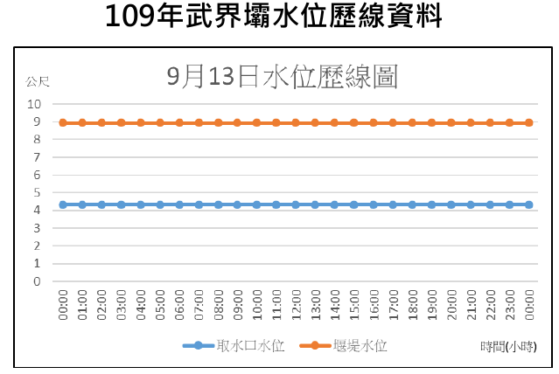

綜上，台電公司未依規定確實記錄水門操作情形，武界壩6號閘門於109年9月13日4時12分開啟，至4時43分完全關閉的31分鐘期間，共放水19萬3,440噸，占有效蓄水容量62萬1,043噸的31％，水位有明顯下降，惟武界壩每日均需逐時填列的值班日誌，事故當日3位值班人員均填寫滿水位8.94公尺，主管未查核亦予核章，顯見覆核作業流於形式；台電公司函復本院有關9月13日之水位歷線，亦未檢視當日均為滿水位8.94公尺顯不合理仍予函報，均顯示該公司對於紀錄資料之正確性未落實覆核，足以生損害於大觀電廠關於武界壩管理之正確性，以及影響水資源整體調度與閘門開關之準確性，核有違失。
據上論結，台電公司管理之武界壩6號閘門，於109年9月13日4時12分無預警自動開啟放水造成4死事件，值班人員除於開啟的16分鐘後才進行關閉動作、亦未於緊急處置當下同步通報，而是在當日5時9分全部處理完長達97分鐘後的6時46分，始首次電話通報大觀電廠，通報系統顯有延誤，平時教育訓練核未確實，緊急應變標準作業程序亦有欠周妥；且6號閘門於4時12分開啟，至4時43分完全關閉的31分鐘期間，共放水19萬3,440噸，占有效蓄水容量62萬1,043噸的31％，水位有明顯下降，惟武界壩每日均需逐時填列的值班日誌，事故當日3位值班人員均填寫滿水位8.94公尺，主管未查核亦予核章，顯見覆核作業流於形式；台電公司函復本院有關9月13日之水位歷線，亦未檢視當日均為滿水位8.94公尺顯不合理仍予函報，均足證該公司對於記錄資料之正確性未落實覆核等核有違失，爰依憲法第97條第1項及監察法第24條之規定提案糾正，移送行政院轉飭所屬確實檢討改善見復。
提案委員：王麗珍
葉宜津
張菊芳

中 華 民 國 110 年 5 月 5 日

依據行政院環境保護署102年8月5日以環署空字第1020065143號令修正發布施行之「噪音管制標準」第4條至第8條規定，不論是工廠、娛樂場所、營業場所、營建工程……等場所，於夜間噪音管制標準最高僅65分貝，皆低於本案低水位警報蜂鳴器產出之68分貝，可得此蜂鳴器設計之音量為非常大。
武界壩控制室系統之低水位警報為109年9月13日上午4時21分48秒，惟武界壩控制室系統時間，較大觀電廠圖控主機時間（GPS）慢約5分鐘，故真實低水位警報時間應為109年9月13日上午4時26分48秒。
南投地檢署檢察官於109年9月21日前往武界壩現場勘驗並測試，確認6號閘門開啟警示紅燈與低水位警報蜂鳴器皆運作正常。另案發前的109年9月11日上午2時23分及同年月12日晚上8時27分、晚上9時49分三度有「高水位警報」，本院詢據當時黃姓、徐姓值班員，均表示有聽到警報響起之聲音，亦顯示蜂鳴器運作正常。
蘇姓值班人員於109年9月25日10時4分接受警方第4次詢問，現場有蘇姓值班人員委託之黃姓律師陪同，調查筆錄在卷可稽。

